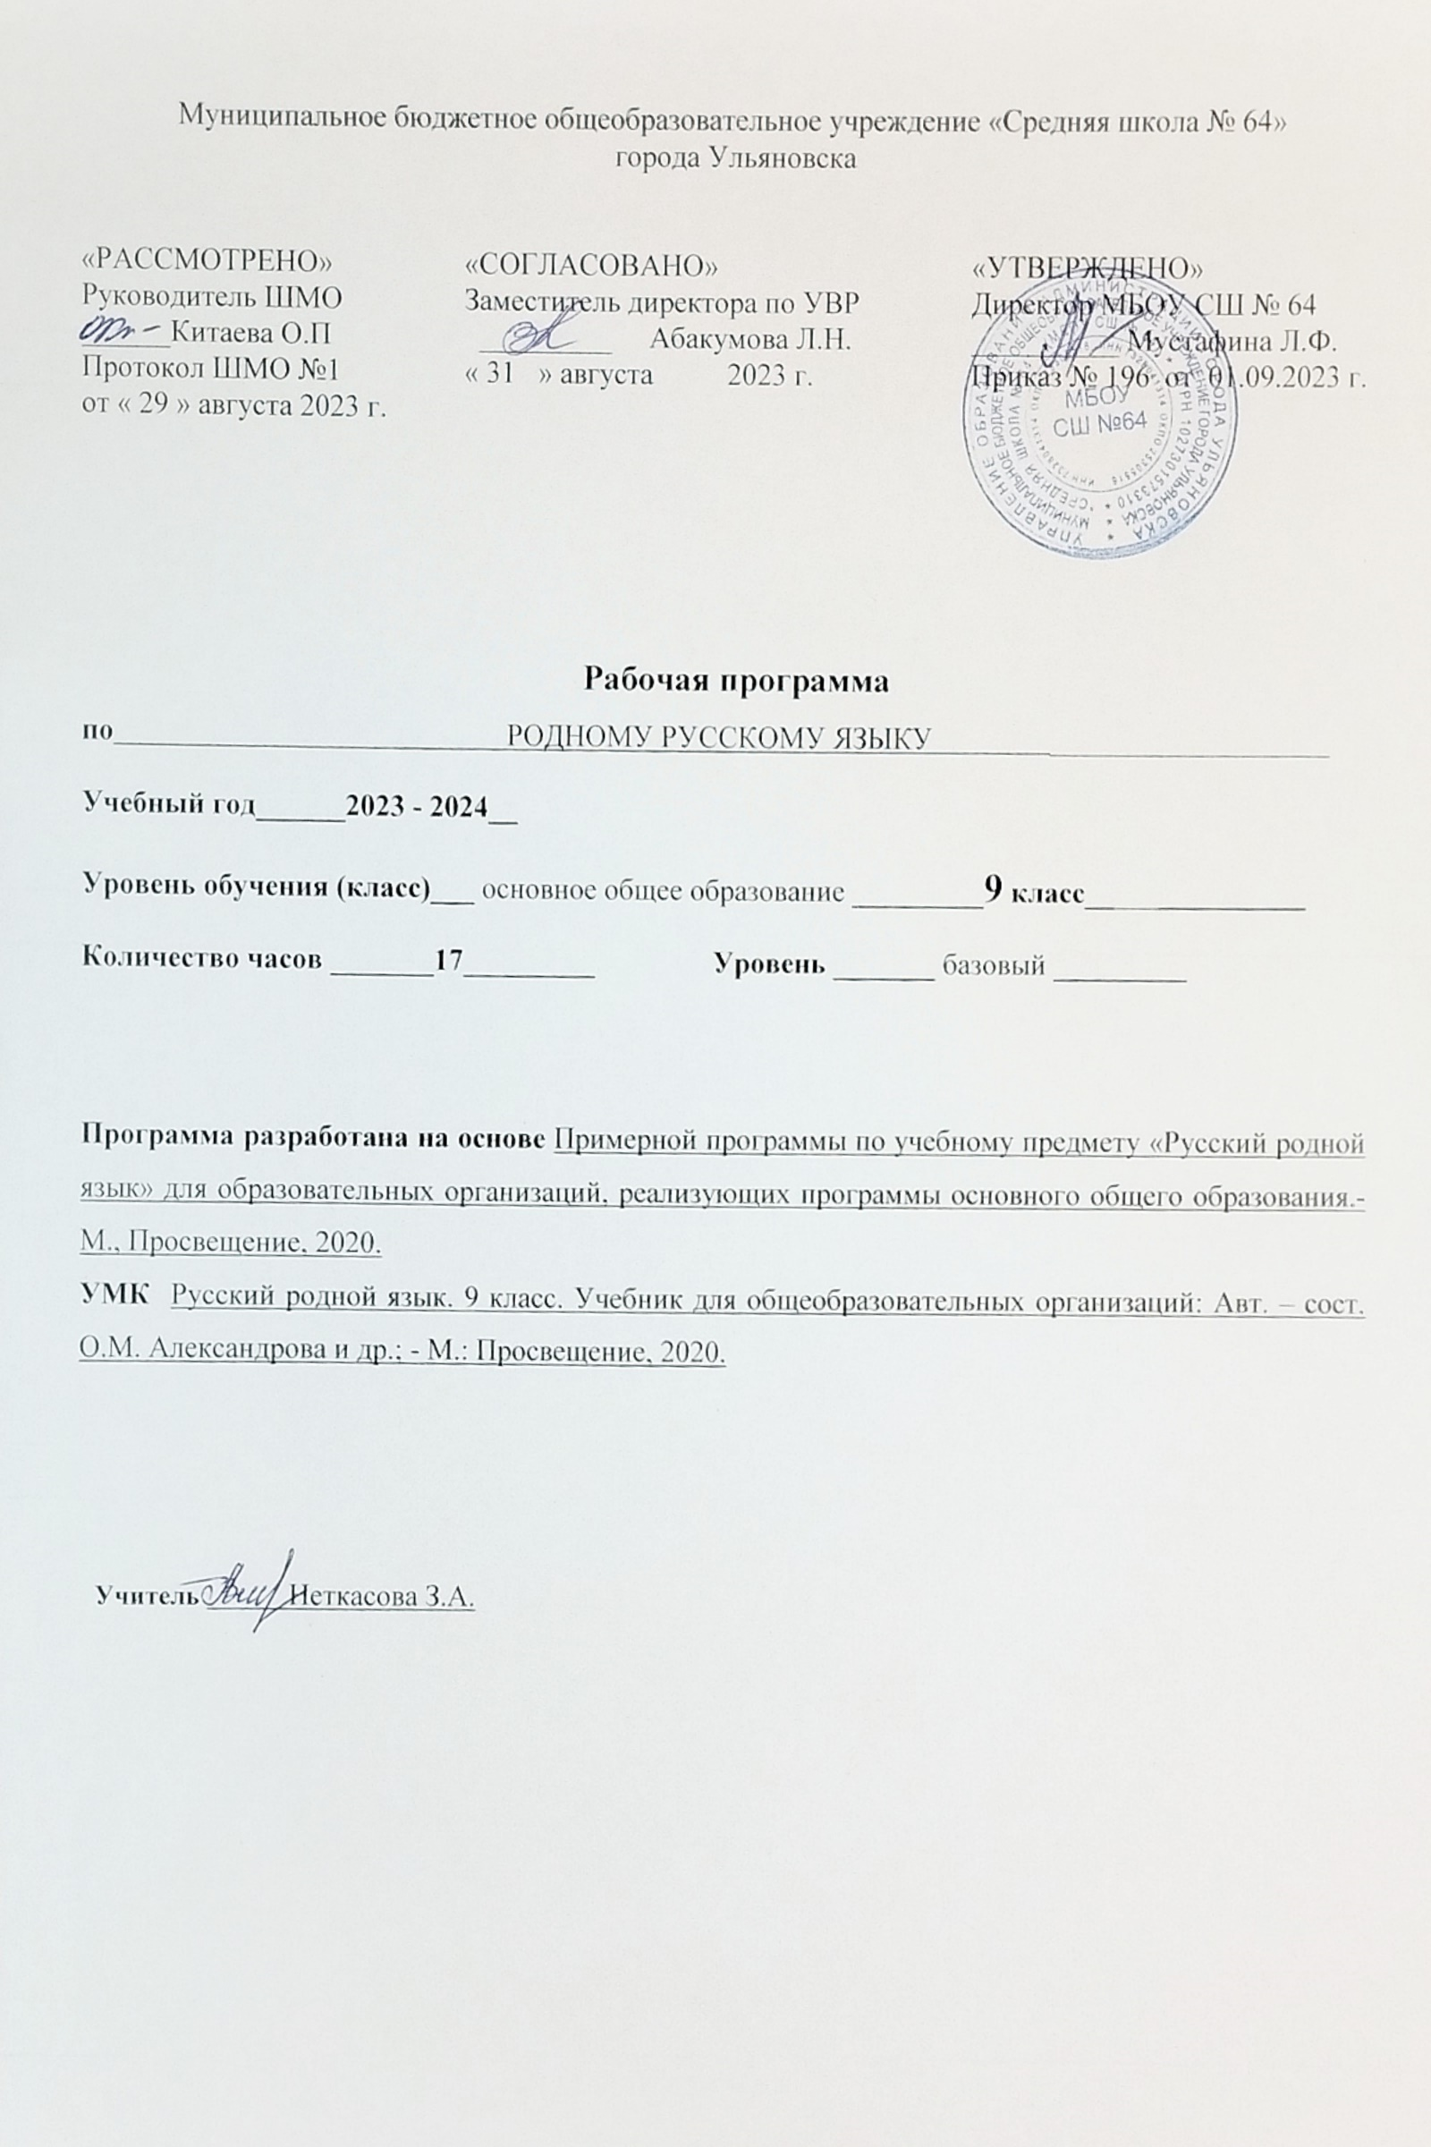

Муниципальное бюджетное общеобразовательное учреждение «Средняя школа № 64»

города Ульяновска

|  |  |  |
| --- | --- | --- |
| «РАССМОТРЕНО»  Руководитель ШМО  ______Китаева О.П  Протокол ШМО №1  от « 29 » августа 2023 г. | «СОГЛАСОВАНО»  Заместитель директора по УВР  _________ Абакумова Л.Н.  « 31 » августа 2023 г. | «УТВЕРЖДЕНО»  Директор МБОУ СШ № 64  __________ Мустафина Л.Ф.  Приказ № 196 от 01.09.2023 г. |

**Рабочая программа**

**по** РОДНОМУ РУССКОМУ ЯЗЫКУ ___________________

**Учебный год______2023 - 2024__**

**Уровень обучения (класс)___** основное общее образование **_________9 класс__**___**__________**

**Количество часов _______17_________ Уровень _______** базовый **_________**

**Программа разработана на основе** Примерной программы по учебному предмету «Русский родной язык» для образовательных организаций, реализующих программы основного общего образования.- М., Просвещение, 2020.

**УМК** Русский родной язык. 9 класс. Учебник для общеобразовательных организаций: Авт. – сост. О.М. Александрова и др.; - М.: Просвещение, 2020.

**Учитель**  Неткасова З.А.

**1**.**Планируемые результаты освоения программы 9 класса**

**Личностные результаты:**

1. воспитание ценностного отношения к *родному языку и литературе на родном языке* как хранителю культуры, включение в культурно-языковое поле своего народа;
2. приобщение к литературному наследию своего народа;
3. формирование причастности к свершениям и традициям своего народа;
4. осознание исторической преемственности поколений, своей ответственности за сохранение культуры народа;
5. формирование ответственного отношения к учению, готовности и способности обучающихся к саморазвитию и самообразованию на основе мотивации к обучению и познанию, осознанному выбору и построению дальнейшей индивидуальной траектории образования на базе ориентировки в мире профессий и профессиональных предпочтений, с учетом устойчивых познавательных интересов, а также на основе формирования уважительного отношения к труду, развития опыта участия в социально значимом труде;
6. формирование целостного мировоззрения, соответствующего современному уровню развития науки и общественной практики, учитывающего социальное, культурное, языковое, духовное многообразие современного мира;
7. формирование причастности к свершениям и традициям своего народа;
8. освоение социальных норм, правил поведения, ролей и форм социальной жизни в группах и сообществах, включая взрослые и социальные сообщества; участие в школьном самоуправлении и общественной жизни в пределах возрастных компетенций с учетом региональных, этнокультурных, социальных и экономических особенностей;
9. развитие морального сознания и компетентности в решении моральных проблем на основе личностного выбора, формирование нравственных чувств и нравственного поведения, осознанного и ответственного отношения к собственным поступкам;
10. формирование коммуникативной компетентности в общении и сотрудничестве со сверстниками, детьми старшего и младшего возраста, взрослыми в процессе образовательной, общественно полезной, учебно-исследовательской, творческой и других видов деятельности;
11. формирование ценности здорового и безопасного образа жизни;
12. осознание значения семьи в жизни человека и общества, принятие ценности семейной жизни, уважительное и заботливое отношение к членам своей семьи;
13. развитие эстетического сознания через освоение художественного наследия народов России и мира, творческой деятельности эстетического характера.

**Метапредметные результаты:**

* владеть различными видами слушания (детальным, выборочным‚ ознакомительным, критическим‚ интерактивным) монологической речи, учебно-научных, художественных, публицистических текстов различных функционально-смысловых типов речи;
* владеть различными видами чтения (просмотровым, ознакомительным, изучающим, поисковым) учебно-научных, художественных, публицистических текстов различных функционально-смысловых типов речи;
* дифференцировать и интегрировать информацию прочитанного и прослушанного текста: отделять главные факты от второстепенных; классифицировать фактический материал по определённому признаку; выделять наиболее существенные факты; устанавливать логическую связь между выявленными фактами;
* соотносить части прочитанного и прослушанного текста: устанавливать причинно-следственные отношения, логические связи между абзацами и частями текста и определять средства их выражения; определять начало и конец темы; выявлять логический план текста;
* проводить анализ прослушанного или прочитанного текста с точки зрения его композиционных особенностей, количества микротем; основных типов текстовых структур (индуктивные, дедуктивные, рамочные / дедуктивно-индуктивные, стержневые/индуктивно-дедуктивные);
* владеть умениями информационной переработки прослушанного или прочитанного текста; приёмами работы с заголовком текста, оглавлением, списком литературы, примечаниями и т.д.; основными способами и средствами получения, переработки и преобразования информации (аннотация, конспект); использование графиков, диаграмм, схем для представления информации;
* владеть правилами информационной безопасности при общении в социальных сетях;
* уместное использование коммуникативных стратегий и тактик устного общения: убеждение, комплимент, уговаривание, похвала, самопрезентация, просьба, принесение извинений, поздравление; и др., сохранение инициативы в диалоге, уклонение от инициативы, завершение диалога и др.
* участие в беседе, споре, владение правилами корректного речевого поведения в споре;
* умение строить устные учебно-научные сообщения (ответы на уроке) различных видов (ответ-анализ, ответ-обобщение, ответ-добавление, ответ-группировка), рецензию на проектную работу одноклассника, доклад; принимать участие в учебно-научной дискуссии;
* владение умениями учебно-делового общения: убеждения собеседника; побуждения собеседника к действию; информирования об объекте; объяснения сущности объекта; оценки;
* создание устных и письменных текстов описательного типа: определение, дефиниция, собственно описание, пояснение;
* создание устных и письменных текстов аргументативного типа (рассуждение, доказательство, объяснение) с использованием различных способов аргументации, опровержения доводов оппонента (критика тезиса, критика аргументов, критика демонстрации); оценка причин неэффективной аргументации в учебно-научном общении;
* создание текста как результата проектной (исследовательской) деятельности; оформление реферата в письменной форме и представление его в устной форме;
* чтение, комплексный анализ и создание текстов публицистических жанров (девиз, слоган, путевые записки, проблемный очерк; тексты рекламных объявлений);
* чтение, комплексный анализ и интерпретация текстов фольклора и художественных текстов или их фрагментов (народных и литературных сказок, рассказов, загадок, пословиц, притч и т.п.); определение фактуальной и подтекстовой информации текста, его сильных позиций;
* создание объявлений (в устной и письменной форме); деловых писем;
* оценивание устных и письменных речевых высказываний с точки зрения их эффективности, понимание основных причин коммуникативных неудач и объяснение их; оценивание собственной и чужой речи с точки зрения точного, уместного и выразительного словоупотребления;
* редактирование собственных текстов с целью совершенствования их содержания и формы; сопоставление чернового и отредактированного текстов;
* применение приобретенных знаний, умений и навыков в повседневной жизни; способность использовать родной язык как средство получения знаний по другим учебным предметам, применять полученные знания, умения и навыки анализа языковых явлений на межпредметном уровне (на уроках иностранного языка, литературы и др.);
* коммуникативно целесообразное взаимодействие с окружающими людьми в процессе речевого общения, совместного выполнения какой-либо задачи, участия в спорах, обсуждениях; овладение национально-культурными нормами речевого поведения в различных ситуациях формального и неформального межличностного и межкультурного общения.

**Предметные результаты:**

• понимать и комментировать причины языковых изменений, приводить примеры взаимосвязи исторического развития русского языка с историей общества;

• приводить примеры, которые доказывают, что изучение русского языка позволяет лучше узнать историю и культуру страны;

• понимать и истолковывать значения русских слов с национально-культурным компонентом, в том числе ключевых слов русской культуры, правильно употреблять их в речи;

• выявлять единицы языка с национально-культурным компонентом значения в текстах;

• приводить примеры национального своеобразия, богатства, выразительности русского родного языка; анализировать национальное своеобразие общеязыковых и художественных метафор;

• понимать и истолковывать значения фразеологических оборотов с национально-культурным компонентом; анализировать и комментировать историю происхождения фразеологических оборотов; уместно употреблять их;

• распознавать источники крылатых слов и выражений (в рамках изученного);

• правильно употреблять пословицы, поговорки, крылатые слова и выражения в различных ситуациях речевого общения (в рамках изученного);

• понимать и комментировать основные активные процессы в современном русском языке;

• понимать особенности освоения иноязычной лексики;

• комментировать особенности современных иноязычных заимствований; определять значения лексических заимствований последних десятилетий;

• характеризовать словообразовательные неологизмы по сфере употребления и стилистической окраске; целесообразно употреблять иноязычные слова;

• объяснять причины изменения лексических значений слов и их стилистической окраски в современном русском языке (на конкретных примерах);

• объяснять происхождение названий русских городов (в рамках изученного);

• регулярно использовать словари, в том числе мультимедийные, учитывая сведения о назначении конкретного вида словаря, об особенностях строения его словарной статьи: толковые словари, словари иностранных слов, фразеологические словари, словари пословиц и поговорок, крылатых слов и выражений; учебные этимологические словари; словари синонимов, антонимов.

**«Культура речи»:**

• понимать и характеризовать активные процессы в области произношения и ударения;

• соблюдать нормы ударения в отдельных грамматических формах самостоятельных частей речи (в рамках изученного);

• различать варианты орфоэпической и акцентологической нормы; употреблять слова с учётом произносительных вариантов современной орфоэпической нормы;

• употреблять слова с учётом стилистических вариантов орфоэпической нормы;

• употреблять слова в соответствии с их лексическим значением и требованием лексической сочетаемости (трудные случаи в рамках изученного);

• опознавать частотные примеры тавтологии и плеоназма;

• соблюдать синтаксические нормы современного русского литературного языка: управление предлогов; построение простых предложений‚ сложных предложений разных видов; предложений с косвенной речью;

• анализировать и различать типичные речевые ошибки;

• редактировать текст с целью исправления речевых ошибок;

• выявлять и исправлять речевые ошибки в устной и письменной речи;

• распознавать типичные ошибки в построении сложных предложений;

• редактировать предложения с целью исправления грамматических ошибок;

• анализировать и оценивать с точки зрения норм современного русского литературного языка чужую и собственную речь; корректировать речь с учётом её соответствия основным нормам современного литературного языка;

• использовать при общении в электронной среде этикетные формы и устойчивые формулы‚ принципы этикетного общения, лежащие в основе национального русского речевого этикета;

• соблюдать нормы русского этикетного речевого поведения в ситуациях делового общения;

• использовать толковые, в том числе мультимедийные, словари для определения лексического значения слова и особенностей его употребления;

• использовать орфоэпические, в том числе мультимедийные, словари для определения нормативных вариантов произношения и правописания;

• использовать словари синонимов, антонимов‚ омонимов‚ паронимов для уточнения значения слов, подбора к ним синонимов, антонимов‚ омонимов‚ паронимов, а также в процессе редактирования текста;

• использовать грамматические словари и справочники для уточнения нормы формообразования, словоизменения и построения словосочетания и предложения; опознавания вариантов грамматической нормы; в процессе редактирования текста;

• использовать орфографические словари и справочники по пунктуации для определения нормативного написания слов и постановки знаков препинания в письменной речи.

**«Речь. Речевая деятельность. Текст»:**

• пользоваться различными видами чтения (просмотровым, ознакомительным, изучающим, поисковым) учебно-научных, художественных, публицистических текстов различных функционально-смысловых типов, в том числе сочетающих разные форматы представления информации (инфографика, диаграмма, дисплейный текст и др.);

• владеть умениями информационной переработки прослушанного или прочитанного текста; основными способами и средствами получения, переработки и преобразования информации (аннотация, конспект); использовать графики, диаграммы, схемы для представления информации;

• анализировать структурные элементы и языковые особенности анекдота, шутки; уместно использовать жанры разговорной речи в ситуациях неформального общения;

• анализировать структурные элементы и языковые особенности делового письма; создавать деловые письма;

• понимать и использовать в собственной речевой практике прецедентные тексты;

• создавать тексты как результат проектной (исследовательской) деятельности; оформлять реферат в письменной форме и представлять его в устной форме;

• создавать устные учебно-научные сообщения (ответы на уроке) различных видов, отзыв на проектную работу одноклассника; принимать участие в учебно-научной дискуссии;

• анализировать и создавать тексты публицистических жанров (проблемный очерк);

• владеть правилами информационной безопасности при общении в социальных сетях.

* сло­воупотребления;
* умение редактировать собственные тексты с целью совершенствования их содержания и формы; сопостав­лять черновой и отредактированный текст.

**2**. **Тематическое планирование**

|  |  |  |  |
| --- | --- | --- | --- |
| № | Тема раздела | Количество часов |  |
| 1 | Язык и культура | 7 |  |
| 2 | Культура речи | 5 |  |
| 3 | Речь. Текст. | 5 |  |
| Итого |  | 17 |  |

**3. Календарно – тематическое планирование. Русский родной язык (17 ч.). 9 класс**

|  |  |  |  |  |  |
| --- | --- | --- | --- | --- | --- |
| № | Дата план. | Дата факт. | Тема урока | Количество часов | Домашнее задание |
|  |  |  | Язык и культура | 7 |  |
|  |  |  | Отражение в рус­ском языке культу­ры и истории рус­ского народа | 1 | № 1. Упр. 7 (без 3 абзаца) |
|  |  |  | Ключевые слова рус­ской культуры. Крылатые слова и выражения в русском языке. | 1 | № 2-3. Упр. 25. |
|  |  |  | Развитие языка как закономерный процесс. | 1 | № 4. Упр. 35 (1,2, 5) |
|  |  |  | Основные тенденции развития современного русского языка. | 1 | № 5. Упр. 47. |
|  |  |  | Новые иноязычные заимствования в со­временном русском языке. Словообразователь­ные неологизмы в современном рус­ском языке | 1 | № 6-7. Упр. 56. |
|  |  |  | Переосмысление значений слов в со­временном русском языке. | 1 | № 8. Упр. 73  ( задание 2). Подготовка к проверочной работе. |
|  |  |  | Стилистическая пе­реоценка слов в со­временном русском литературном языке ***.***  ***Проверочная работа по теме «Язык и культура»*** | 1 | № 9. Упр. 79. |
|  |  |  | **Культура речи** | 5 |  |
|  |  |  | Активные процессы в области произношения и ударения. | 1 | № 10. Упр. 95 (устно), у. 98 (2-й абзац письм.) |
|  |  |  | Трудные случаи лек­сической сочетаемо­сти | 1 | №11. Упр.106 (устно), упр. 110 (письм.) |
|  |  |  | Типичные ошибки в управлении, в по­строении простого осложнённого и  сложного предложе­ний | 1 | № 12. 121 (письм.), упр. 123 (устно) |
|  |  |  | Речевой этикет в де­ловом общении | 1 | № 13. Упр. 131 (письм.). подготовиться к проверочной работе |
|  |  |  | Правила сетевого этикета.  ***Проверочная работа по теме «Культура речи»*** | 1 | № 14. Упр. 136 устно. |
|  |  |  | **Речь. Текст.** | 5 |  |
|  |  |  | Русский язык в Интернете. | 1 | № 15. Упр. 149 (устно), 151 (письм.) |
|  |  |  | Виды преобразования текстов  Разговорная речь. Анекдот, шутка. | 1 | № 16. Упр. 160. № 17. |
|  |  |  | Официально-деловой стиль. Научно – учебный подстиль. Публицистический стиль | 1 | № 18. Упр. 174.№№ 19- 20. Подготовиться к проверочной работе. |
|  |  |  | Язык художественной литературы. Прецедентные тексты.  ***Проверочная работа*** по теме «Речевая деятельность. Текст » | 1 | № 21. |
|  |  |  | Обобщение изученного. Итоговый урок. | 1 | Рекомендации на лето |